NovaTech Revenue Intelligence
Duzeltilmis Analiz (Corrected Analysis) - Tamamlama Raporu

1. Rubrik Kontrolu (Madde 5-9)
Asagidaki tablo, Dashboard Design & Interactivity rubrikinin 5-9 maddelerinin Duzeltilmis Analiz / Duzeltilmis Dashboard icinde karsilanip karsilanmadigini ozetler. Orijinal analiz kasitli olarak degistirilmeden birakildi.
Kriter | Durum
5. Marketing Funnel: KPI kartlari + uygun visuallar + interaktif filtre kontrolu | Tamamlandi
6. Sales Pipeline: KPI kartlari + filtre kontrolu + en az 2 visual'de one-click filtering | Tamamlandi
7. Customer Health: cross-dataset visual + bu sheet'ten cikan navigation action | Tamamlandi
8. Dashboard publish edildi, Executive Summary acik, 3 sheet icin PDF export | Tamamlandi
9. Quick Chat baseline: dashboard'a scoped 2-3 soru + ekran goruntusu | Tamamlandi

Notlar
- Marketing Funnel: Total Revenue Attributed, Lead-to-Close Conversion Rate (%18.39) ve bir ucuncu KPI karti eklendi; campaign_name filtre kontrolu mevcut.
- Sales Pipeline: Win Rate (%63.13), Avg Deal Size ve Total Revenue KPI kartlari eklendi; deal_stage filtre kontrolu ve en az iki visual uzerinde gercek cross-filtering (one-click filtering action) test edilip dogrulandi.
- Customer Health: Negative Sentiment Rate (%22.8) KPI karti eklendi; Risk Indicators tablosu unified/joined dataset'ten geliyor (deals + support ticket verisi); bu sheet'ten Sales Pipeline'a giden "View Account's Deals in Sales Pipeline" navigation action eklendi; 5 filtre kontrolu mevcut.
- Dashboard "Replace existing dashboard" ile yeniden publish edildi, Executive Summary acik, ve her 3 sheet icin PDF export edilip indirildi.

2. Quick Chat Baseline (Madde 9)
Yayinlanan Corrected Dashboard'a scoped Quick Chat uzerinden 3 soru soruldu. Asagidaki ekran goruntuleri, sorular ve modelin dashboard verisinden urettigi yanitlari gosterir; bu yanitlar ilgili KPI kartlarindaki degerlerle birebir eslesmektedir. Bu goruntuler "before-Topic baseline" olarak dokumante edilmistir.

Soru 1: Which campaign channel drives the most revenue?
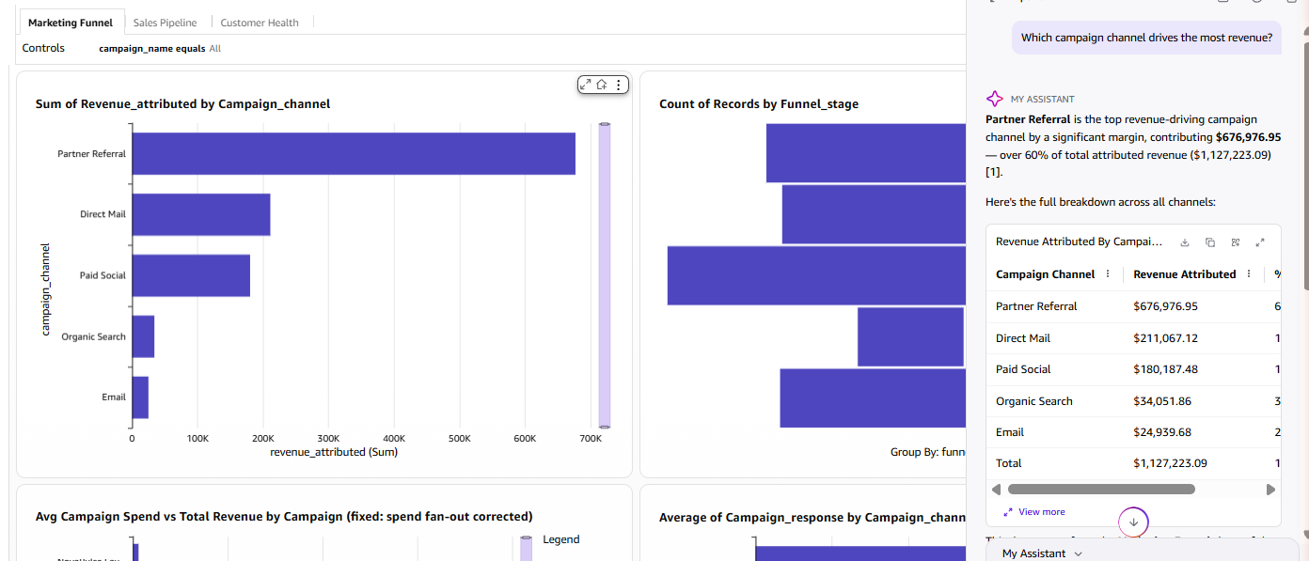
Yanit: Partner Referral, $676,976.95 ile en yuksek geliri getiren kampanya kanali (toplam gelirin %60'indan fazlasi). Marketing Funnel sheet'indeki "Sum of Revenue_attributed by Campaign_channel" grafigiyle uyumlu.

Soru 2: What is the win rate in the Sales Pipeline sheet?
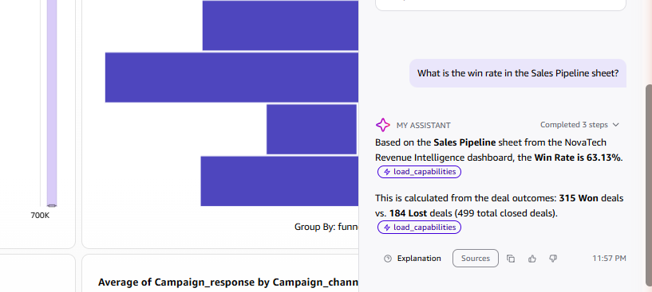
Yanit: Win Rate %63.13 (315 Won / 184 Lost, 499 kapanan deal). Sales Pipeline sheet'indeki Win Rate KPI kartiyla birebir eslesiyor.

Soru 3: What is the negative sentiment rate on the Customer Health sheet?
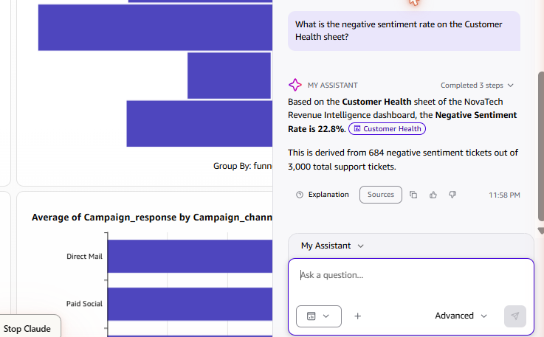
Yanit: Negative Sentiment Rate %22.8 (3.000 destek talebinden 684'u negatif). Customer Health sheet'indeki Negative Sentiment Rate KPI kartiyla birebir eslesiyor.

3. Sonuc
Uc soru da dashboard verisinden doğru ve KPI kartlariyla tutarli yanitlar aldi; bu da Quick Chat'in yayinlanan Corrected Dashboard'a dogru sekilde scoped oldugunu ve bir Topic kurulmadan once (before-Topic) dogru cevaplar verebildigini teyit eder.

